График работы  библиотеки:  с 09.00 до 18.00  Перерыв:  с 13.00 до 14.00  Выходной день:  Воскресенье  Наш адрес:  р.п. Чишмы,  ул. Чернышевского, 13а  Тел: 2-29-18  Сайт:  www.cbschishmy.ru  Дорогие ребята!  Александр Невский – русский национальный герой, которым гордится вся страна. Этот новгородский князь  был разумным политиком, великим воином, стратегом и тактиком, не проигравшим ни единого сражения. Он  заслужил звание истинно христианского правителя,  хранителя православной веры, свободы народа.  Александр Невский признан святым, канонизирован  Русской православной церковью. Учитывая особую роль личности князя Александра Невского в истории  Российского государства, в 2021 году наша страна  празднует его 800-летие со дня рождения (Указ  Президента РФ № 448 от 23 июня 2014 года).  Предлагаем вашему вниманию рекомендательный  список литературы «Заступник земли Русской», где  представлены издания, посвящённые жизни  великого князя Александра Невского, который был  при жизни и остался после смерти защитником земли  Русской, теперь уже не только физически, но и духовно.  В подборке содержатся научно-популярные книги, исторические, художественные произведения и  справочные издания. В них говорится о жизни и  правлении великого князя, описывается жизнь, быт людей  XIII века, рассказывается о великих сражениях с немцами и шведами, о переговорах с Папой Римским и монгольскими ханами, не дававшими русским княжествам покоя своими постоянными набегами и опустошениями.  Все рекомендованные издания находятся в фонде центральной районной детской библиотеки.  Святой благоверный князь  Александр Невский// Рассказы о русских святых: / худож. А. В. Капнинский. - Москва: Дрофа-  Плюс, 2007. - С. 26- 32; илл. –  (Наше Отечество)  Князь Новгородский, великий князь Киевский, великий князь Владимирский, полководец, святой Русской православной церкви Александр Невский  Мосияш, С. П. Александр Невский: исторический роман / Сергей Мосияш. - Кишинев: Литература артистикэ, 1988.  – 416 с.: илл.  Роман известного писателя-историка  С. П. Мосияша рассказывает о жизни  и деятельности одного из величайших государственных деятелей Древней Руси – князе Александре Ярославиче Невском (1220-1263).  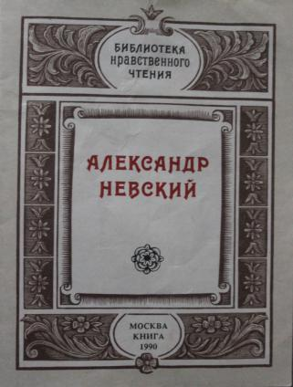  Терехов, В. П.Александр Невский / В. П. Терехов. – Москва: Книга, 1990. - 15 с.: илл. - (Библиотека нравственного чтения)  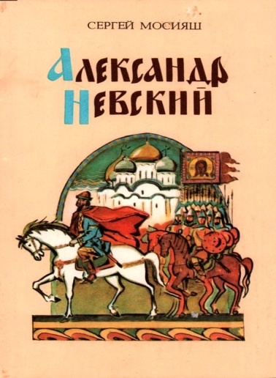  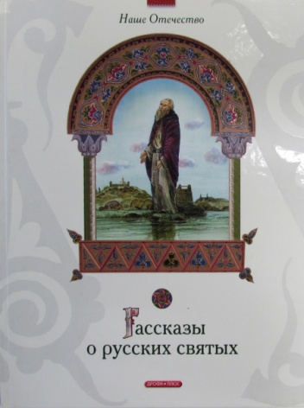  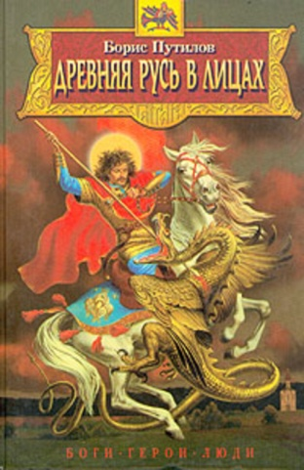  Путилов, Б. Н. Князь Александр Невский/ Б.Н. Путилов // Древняя Русь в лицах: Боги, герои, люди / Борис Путилов. - СПб.: Азбука, 1999. – С. 276; илл.  В книге представлены персонажи народных верований языческой и христианской Руси, герои устного и книжного эпоса, исторические деятели.  Пашков, Б. Г. Александр Ярославич Невский/ Б. Г. Пашков // Русь. Россия. Российская империя: Хроника правлений и событий, 862-1917 гг. : [Учеб. пособие для доп. образования] / Б. Г. Пашков. - 2-е изд., перераб. и доп. - М. : ЦентрКом, 1997. – С. 95-106; илл.  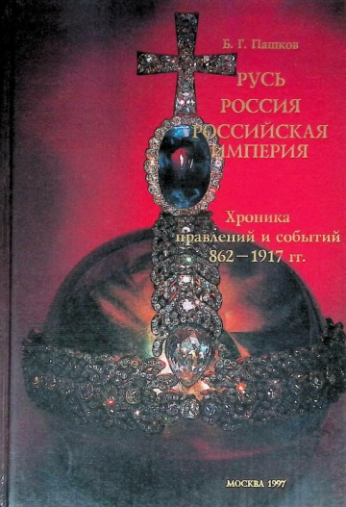  Книга состоит из трех частей. Первая часть «Русь Рюриковичей» охватывает период с 862 по 1462 гг. — время образования Руси, ее расцвет и тяжелый период татаро-монгольского ига. Во второй части «Россия Рюриковичей» излагаются события 1462-1613 гг., то есть с момента правления Иоанна III до конца «смутного времени». Третья часть «Российская империя Романовых» дает  широкую панораму жизни страны с 1613 по 1917 гг. Книга снабжена богатым иллюстративным материалом. К ней прилагается цветная схема «Генеалогическое древо  основных русских родов 826-1917 гг.»  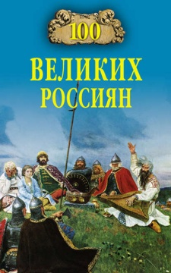  Рыжов,К.В. Александр Невский/ К.В. Рыжов//100 великих россиян / К. В. Рыжов. - Москва: Вече, 2000. – С.48-52. - (100 великих)  В книге историка К.В. Рыжова собраны жизнеописания выдающихся сынов русской земли.  Жадько Е.Г. Рюриковичи / Е.Г. Жадько // 100 великих династий / Е.Г. Жадько. – Москва: Вече, 2008. – С. 90-95. - (100 великих)  Книга популярной серии "100 великих" посвящена самым знаменитым династиям в истории человечества.  Александр Невский (1220-1263) //  Я познаю мир. Правители и войны: энциклопедия / [П. Р. Ляхов]. - Москва: АСТ: Астрель, 2002. –С. 103-111; илл.  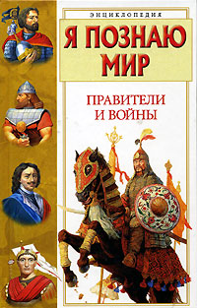  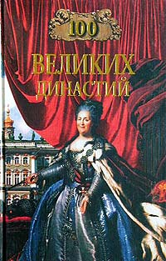  Популярная детская энциклопедия "Я познаю мир" рассказывает о знаменитых полководцах, о том, как складывался их воинский талант, об их победах и поражениях.  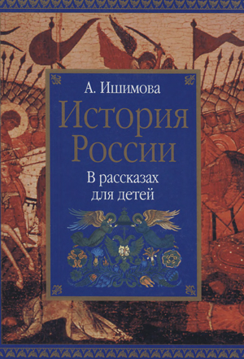  Ишимова, А. О. Святой Александр Невский/ А.О. Ишимова//  История России в рассказах для детей / А. О. Ишимова. - Москва: АСТ «Астрель», 2001. – С.99-105.  В книге собрана обширная информация о тысячелетней истории Отечества.  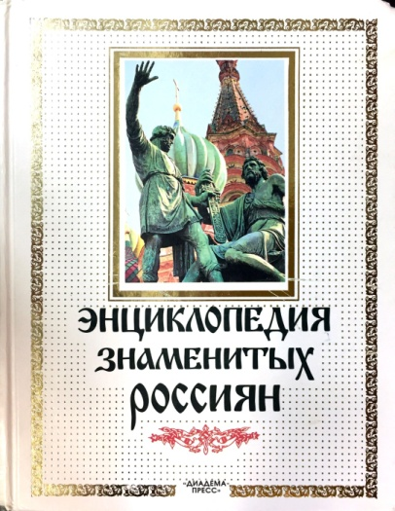  Грушко Е.А., Медведев Ю.М. Александр Ярославич Невский / Е.А. Грушко, Ю.М. Медведев // Энциклопедия знаменитых россиян: До 1917 г. / Грушко Е. А., Медведев Ю. М. - М.: Диадема-Пресс, 2000. –С. 21-22.  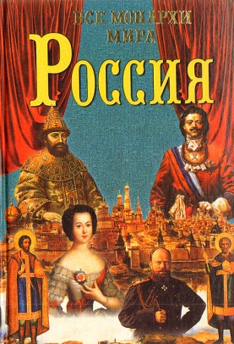  В этой книге история России предстает в лицах. В кратких, но содержательных биографиях множество известных и малоизвестных фактов, интересных подробностей, выверенных дат, а главное - живое дыхание истории, неразрывная связь времен.  Рыжов, К. В . Александр Ярославич Невский/ К.В. Рыжов // Все монархи мира. Россия: 600 кратких жизнеописаний / К.В. Рыжов - М.: Вече, 2000.- С.68-73.  В книге, посвящённой России, помещены 600 кратких жизнеописаний великих и удельных князей, царей и императоров. |  | Детская модельная библиотека-  центр развития детского чтения  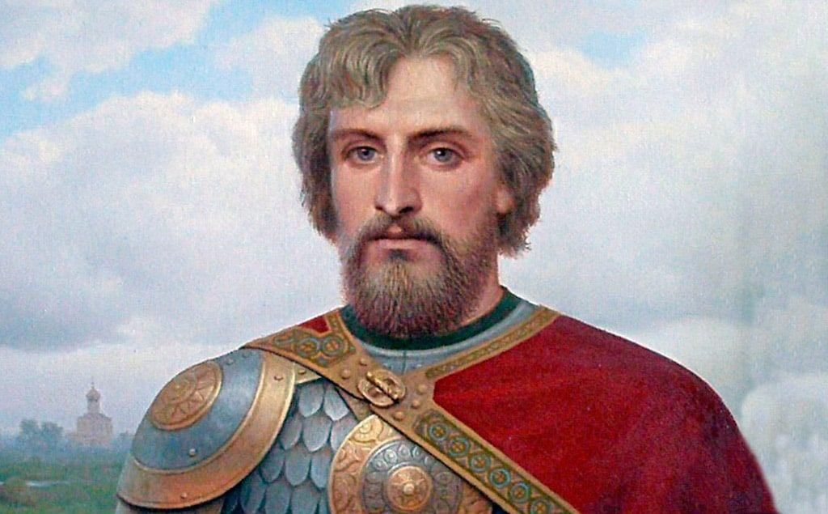  «Заступник земли Русской»  (к 800-летию со дня рождения  Александра Невского)  Рекомендательный список  литературы  р.п. Чишмы – 2021  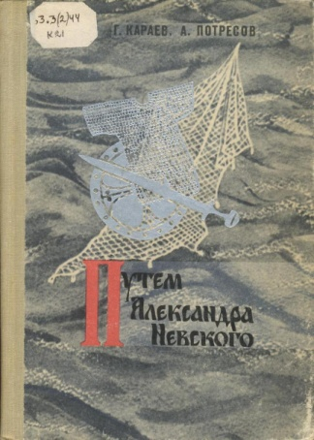  Караев, Г. Н. Путем Александра Невского [Повесть] /  Г. Н. Караев, А. С. Потресов. - Москва: Молодая гвардия, 1970. – 160 с.; илл.  В книге рассказывается о путешествии группы юных туристов на байдарках из Новгорода в Ленинград по Волхову, Ладоге и Неве.  «Заступник земли Русской»: к 800-летию со дня рождения Александра Невского: рекомендательный список литературы / сост. Г.А. Асянова. – Чишмы: Районная детская библиотека, 2021.- 12 с.  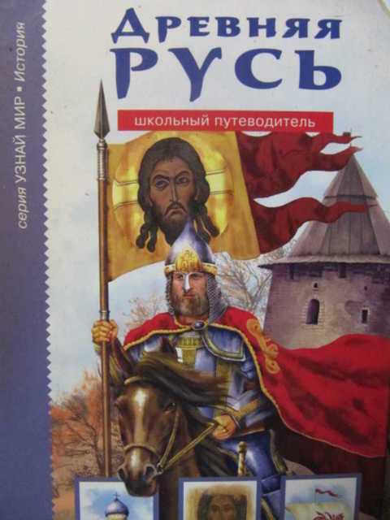  Анисимов, Е. В. Александр Невский / Е. В. Анисимов // Древняя Русь: Рюриковичи : школьный путеводитель / Е. В. Анисимов . – СПб. : БКК, 2013. – С. 53-56.: ил. – (Узнай мир: История).  С честью защищая земли Новгорода от шведов и немцев, Александр Невский был вынужден подчиняться хану Золотой Орды и ездить к нему на поклон. Так поступал прежде и его отец. Около восьмисот лет Россией правили Рюриковичи - потомки варяга Рюрика. За эти столетия Россия стала европейским государством, приняла христианство, создала самобытную культуру. В этой книге рассказывается о русских князьях и царях династии Рюриковичей.  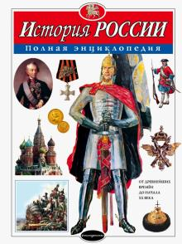  Школьник, Ю.К. Александр Невский. Невская битва / Ю.К. Школьник // История России. Полная энциклопедия/ Ю.К. Школьник. – Москва: Эксмо, 2011. – С. 58-63; илл.  Полная энциклопедия истории России с древнейших времен до начала ХХ века. Все правители России от Рюрика до Николая II. Войны и дипломатия, интриги и тайны, искусства и науки, герои и авантюристы – в занимательных рассказах, точных иллюстрациях и подробных схемах на страницах этой книги.  Борисов, Н. С. Солнце земли Суздальской/ Н.С.Борисов //Русские полководцы XIII-XVIвеков : книга  для учащихся старших классов /  Н. С. Борисов. – Москва:  Просвещение, 1993. – С. 6-51.  В книге содержатся биографические  очерки, посвященные выдающимся полководцам средневековой Руси. В отличие от многих книг по данной тематике, автор стремится раскрыть не только воинское мастерство, но и внутренний мир своих героев.  Александр Невский // Русские полководцы: Биографии. Войны. Походы. Сражения. Противники. Оружие. Тактика / Под ред. Б. А. Алмазова. - СПб.: Золотой век: Диамант, 1999. - С.18-21.  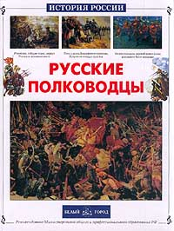  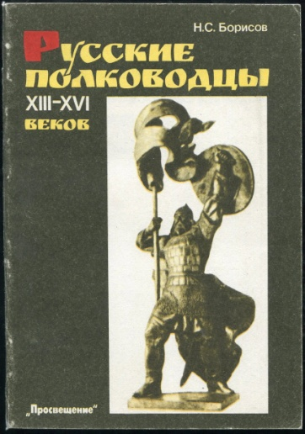  Книга расскажет о славных деяниях великих русских полководцев, защищавших Отечество на полях сражений. Их имена навечно  вписаны в историю России.  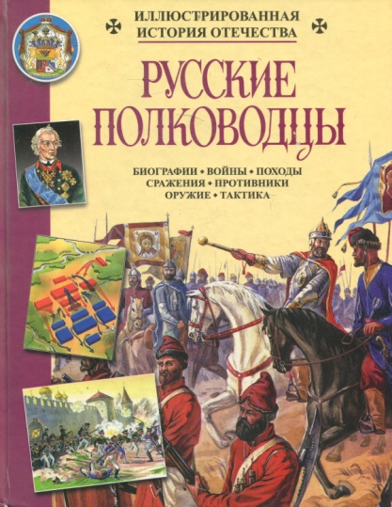  Лубченков, Ю. Н. Александр Ярославич Невский/ Юрий Лубченков // Русские полководцы: / Юрий Лубченков; Худож. О. Пархаев. - Москва: Белый город, 2002. – С.6-7. - (История России).  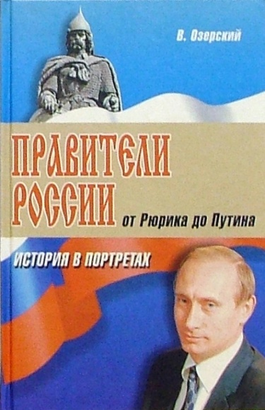  Озерский, В. В. Александр Ярославич Невский/ В. В. Озерский // Правители России. От Рюрика до Путина: История в портретах / В. В. Озерский. - Изд. 4-е. - Ростов-на-Дону: Феникс, 2007.- С. 73-74. -(Наша история)  Когда и как образовано Русское государство? Кто были его правители? Как, благодаря их уму и коварству, терпению и беспринципности, Россия становилась могущественной державой? Знакомясь с биографиями русских князей и царей, правивших на Руси более тысячи лет, а также лидеров и вождей ХХ века, читатели найдут ответы на эти вопросы.  Мороз В.В. Александр Невский. Ледовое побоище / В.В.Мороз// Героические битвы русской армии: Учебное пособие для учащихся 1-4 классов / В.В.Мороз. – Москва: Ювента. 2007. – С.6-8: илл.  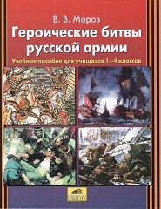  Книга повествует о героических страницах в истории России, о выдающихся военачальниках и о подвигах русских воинов разных времен. Краткие исторические справки дополняются фрагментами документов и рассказами очевидцев.  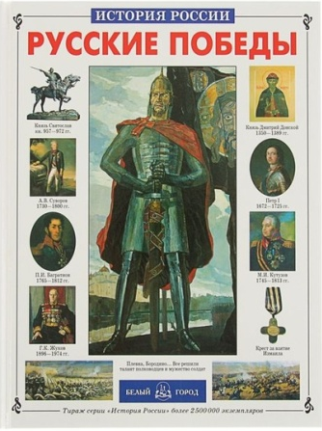  Калинов, В.И. Ледовое побоище / Виктор Калинов // Русские победы / Виктор Калинов ; ил. О. Пархаева, В. Михайлова. - Москва: Белый город, 2008. – С.6-7. - (История России).  Серия "История России" - единственная в своем роде серия книг для детей, наиболее полно раскрывающая перед юным читателем весь уникальный мир русской истории.  Воскобойников, В. Александр Невский / Валерий Воскобойников // Маршалы Победы / Валерий Воскобойников. - Москва: ОНИКС-ЛИТ, 2017. – С.4-23: илл.  В трудные времена, когда на нашу страну нападали враги, все мужчины вставали на ее защиту, и в бой их вели великие полководцы. Не все из них носили воинское звание, но в народной памяти они навсегда остались маршалами и, связанные этой единой нитью, вошли в историю России. В книге Валерия Воскобойникова, лауреата премии Правительства РФ в области культуры, рассказывается о жизни и подвигах этих легендарных людей.

